·信息技术应用· 彭复明 24 点游戏无重解算法的研究与探讨 61
24点游戏无重解算法的研究与探讨
彭复明
(南京工业职业技术学院计算机软件学院,江苏南京 210046)
摘要:描述了 24 点游戏的玩法以及简单的求解算法,详细分析了各种重解产生的原因,阐述了消除重解的办法,形成了一整套避免重解的规则体系,描绘了规避重解算法的基本思想,并给出了一段体现这一思想的程序代码。
关键词:24 点;重解;规则体系
中图分类号:TP319-49 文献标识码:A 文章编号:1672-1616(2010)09-0061-03

24 点是一个几乎人人皆知的游戏。它利用扑克牌剔除大小王,任意抽取 4 张牌,得出 4 个数字, 每个数字用且仅用一次,用加减乘除以及括号与其任意组合,最后得出结果 24。有关 24 点游戏的众多论文中,在求解算法方面可谓百花齐放,相得益彰。可是,不见有研究重复解的问题。比如有 4个数:2 ,3,4 ,6,有解 2×6 +3×4 =24;也可有解 3× 4+2 ×6=24。在计算机看来,这是不同的字符串, 应视为不同的解。但在人看来,由于加法满足交换律,这两个解其实是一个解。本文将描述 24 点的求解过程,着重研究 24点的解中,表面看来是不同的解,而实际上在人看来是重解的问题,以及如何消除重解的问题。

24点求解的简单算法
给定 4 个数 a,b,c,d ,如何用加减乘除以及括号将其组合起来,得到结果24,是求解24点游戏的算法。由于 a,b,c,d 可以任意交换位置,故有 A⁴₄ =24种不同的排列。对于a ,b,c,d 的某个排列 A B CD ,中间可以安排 运算( 表示+、-、×、 /中的任何一个),即:A B C D 。如果选取所有不同的运算符组合, 3 个位置的运算符组合有
4³ =64种排列。再考虑到运算的先后顺序,又有 5 种排列。它们分别是:(A B) (C D)、 ((A B) C) D 、(A (B C)) D 、A ((B C) D)、A (B (C D))。总共有 24×64×5=7 680 种不同的算法。此法穷尽了所有可能的组合,它不会遗漏任何一个可能的解。如果有 4 个数,按此法找不到结果为 24 的解,那就是

收稿日期 :2010 -03 -23
无解。

几种典型的重解及处理方法
上述 24点游戏算法,穷尽了所有的组合来寻找解,只要给定的 4 个数有解,它就一定能找到;如果无解,它也能得出正确的结果。但同时它也会带来一个大问题,那就是产生大量的重解。
第1 种情况:a+b+c +d =24 。现给出 4 个数 1,2 , 8 ,13 ,它们之和是 24。按照上述给定的顺序,再考虑加运算的顺序,有 5 个解,分别是:(1 + 2)+(8+13)=24 ,((1 +2)+8)+13 =24 ,(1 +
(2+8))+13 =24 , 1 +((2 +8)+13)=24, 1 + (2+(8+13))=24 。由于 1,2, 8,13 这 4 个数可以交换位置,有 4×3×2×1 =24 种不同的排列,而每一种排列又有 5 种不同的运算顺序。所以, 4 个数 1,2, 8, 13 总共有 24 ×5=120 个解。图 1 就是含有重解的 24 点算法得出的结果。但按照人的观点,就只有一个解。现在做一个简单的规定,就可以化 120 个解为 1 个解。这个规定是所有参与可交换运算的数,按从小到大的顺序排列。依照这个规定,只剩下一个解,1+2+8+13=24。图 2 就是无重解的 24 点算法得出的结果。
第 2 种情况:a -b+c×d =24。对于解a b+c×d =24 ,同样可以变化为:c ×d +a-b = 24。但在人看来,它与前面的解重复。此处规定解中的运算顺序为加、减、乘、除,且首个数字之前不得有减号。例如,不得有解-b +a +c ×d =24,这样就消除了重解。
第 3 种情况:a +b ×(c +d)=24。对于解

作者简介 :彭复明(1962 -), 男 , 江苏南京人 , 南京工业职业技术学院讲师 , 工学硕士 , 主要研究方向为计算机应用 。
62 2010 年 5 月 中国制造业信息化 第 39 卷 第 9 期

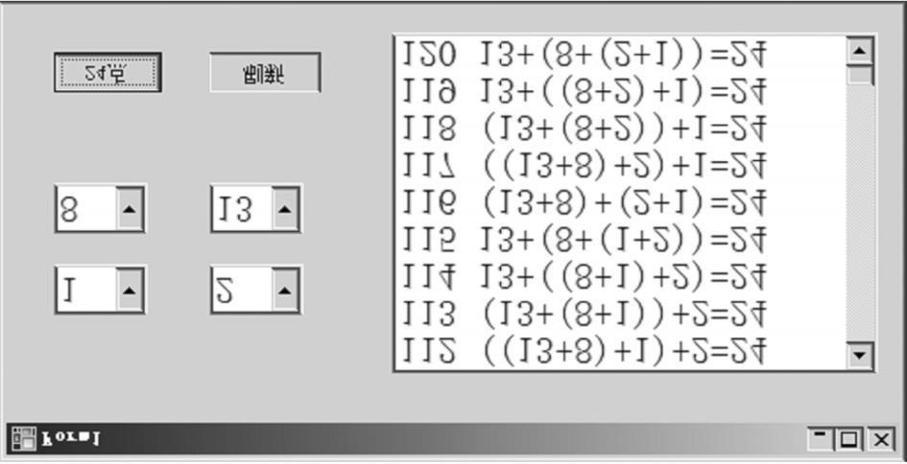
图1 含有重解的24点算法
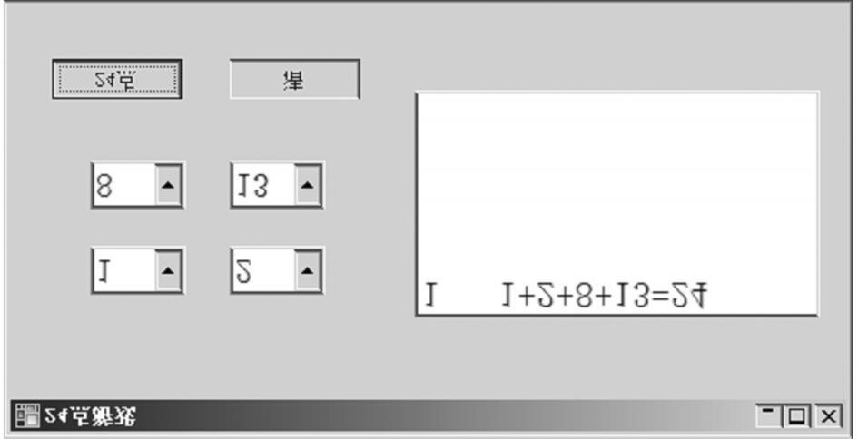
图2 无重解的 24点算法
a +b ×(c +d)=24,可以变换为 a +(c +d)× b =24,这显然又是重解。此处规定在可能的情况下,带有括号的部分应尽量往后放。这样又消除了多余的解。
第4 种情况:(a ×b)+(c×d)=24。对于解 (a ×b)+(c×d)=24 ,按照前面的规定,解变换为(A ×B)+(C ×D)=24,其中 A ×B ≤C × D , A ≤B 且C ≤D。如果 A ×B =C ×D ,则规定按A ,C从小到大的顺序决定A ×B ,C×D 的顺序。
第5 种情况:(a -b)×(c-d)=24。对于解 (a -b)×(c -d)=24 ,同样有解(b-a)×(d c)=24 。此处规定选取差为正整数的两个表达式相乘。
第 6 种情况:a -b ×(c -d)=24。对于解 a -b ×(c -d)=24,同样有解a+b×(d -c)= 24。此处规定减去负数,换成加上正数。因此,废弃前者,选取后者。

避免重解规则体系的建立与应用
经过对许许多多 24 点重解的规避,反复优化与组合相关规则,形成了一套完整的避免 24 点重解的规则体系(见表 1)。实践表明,这些规则的确能消除所有的重解。它共有 5 个优先级,如果运用规则出现矛盾,以优先级高的为准。例如:8 +4×
(6-2)=24,根据规则 3,减法应排在乘法前面,但由于规则 2 ,括号尽量放在最后,此解就不能输出为 8+(6-2)×4 =24。又如:2 ×(6 +11)-10 = 24,按照规则 3,解应为-10+(6 +11)×2 =24,但由于规则 2 ,解应为-10+2 ×(6+11)=24;又因为规则 1,解改为 2 ×(6 +11)-10 =24。再如:
(2-8)×(3 -7)=24,由于规则 6,解改为(8 2)×(7-3)=24,又 7-3 <8 -2,因为规则 4 的原因,最终解为(7-3)×(8-2)=24。
表1 避免24点重解的规则体系
优先级 规则
(1)负号不得出现在首个位置 , 也不得出现在括号
1
内的首个位置 。
- (2)括号尽量不用 , 括号尽量放在最后 。
- (3)运算的出现顺序为加 、减 、乘、除 。
- (4)参与可交换运算的数 , 按从小到大的顺序排列 。
(5)减去负数 , 换成加上正数 。
- (6)两个负数相乘 , 换成两个正数相乘 。
(7)分母的分母 , 换成分子 。

无重解算法的实现
无重解的算法是在前面简单算法的基础上,经过修改与增加数百个子程序实现的。它的主要思想是针对某个四元组(a,b,c, d),当它与某个符号组( ₁ , ₂ , ₃),还有2对括号的组合,运算的结果等于 24 时,讨论 4³(符号组的排列数)×5(括号的组合)=320 种情况。如:(a ₁b) ₂(c ₃ d)=24,分析当 ₁ ₂ ₃ 取+++、++-、+
+×、++/、…、///,共 64种情况时,研究 24 点解如何输出的问题。在这种情况下,避免重解的规则体系发挥了关键作用。下面就给出一个典型的子程序例子。
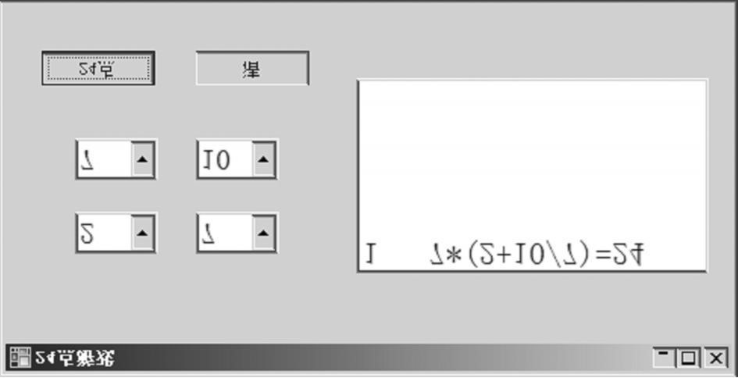
图3 2, 7, 7, 10的惟一解
Private Sub Pro 1 221(ByVal i As Integer, By-
Val j As Integer)′处理解(a×b)×(c-d)=24
Dim NN(1)As Integer ′定义长度为 2 的数组
NN

·信息技术应用· 彭复明 24 点游戏无重解算法的研究与探讨 63
Dim str As String ′定义 str 为字符串变量  NN(0)=N rn(i , 0)′NN(0)→a | A ≤B,这样就不会产生重解。至于 c -d ,它不是可交换运算,没有必要进行排序处理。运用规则 2

Call Sort(NN)′对 a 、b 从小到大排序成A 、B str =NN(0).ToString()+″×″+ NN (1).  ToString()+″×″+″(″+N rn(i , 2).ToString  ()+″-″+N rn(i , 3).ToString()+″)″′str  →″A ×B ×(c -d)″  Call Pro ListBox(str)′输出 str 到 ListBox1 中  End Sub ′子程序结束子程序当中的 N rn(i , 0)、N rn(i , 1)、N  rn(i , 2)、N rn(i , 3)分别表示 a,b,c, d。由于a× b 可交换成b ×a,所以要对 a,b排序成A ,B,且 | 是 2,7 ,7,10 的解 7×(2 +10/7)=24。实话说,如果没有此算法程序的帮助,让人想出这样奇妙的解,还是有相当难度的。  5 结束语  每当人们看着 4 张无法凑成 24 点的牌时,心中都有一些疑惑,这 4张牌真的不能算出 24 点吗? 如果真的无法算出来,有谁能证明呢?现在,笔者的算法与程序不但能解决这些问题,而且能够给出在人看来所有不同的 24 点游戏的解。
NN(1)=Nrn(i , 1)′NN(1)→b 和 4,此解输出结果为 A ×B ×(c -d)=24。图 3
Research on the Algorithm of Non Repeated Resolution in 24-point Game
PENG Fu-ming
(Nanjing Institute of Industry Technology , Jiangsu Nanjing , 210046, China)
Abstract:It describes the playing measures and a simple solution algorithm in 24 -point game, shows the detail about the various causes of repeated solutions, expounds the methods of ridding repeated solutions, forms a rule system of avoiding repeated solutions, illustrates its basic process and shows a set of program code to re-
alize this project .
Key words:24-point Game ;Repeated Solution;Rule System

(上接第 60 页)  [ 3] [ 日] 玄光男 , 程润伟 .遗传算法与工程设计[ M] .汪定伟 , 唐加福 , 黄 敏译 .北京 :科学出版社 , 2000 .  [ 4] Mitsuo Gen , Runwei Cheng .Genetic Algorithms and Engineering Optimization[ M ] .New York :Wiley -Interscience, 2000 .  [ 5] Baxter L F , Ferguson N , Macbeth D K , et al .Getting the message across ? supplier quality improvement programs :some issue in practice[ J] .International Journal of Operations & Production Management , 1989 (5):69 -76 .  [ 6] 邢 岩 , 叶柏青 .工程机械企业如何建立供应商评价体系 | [ J] .现代经济 , 2008(7):57 -60 .  [ 7] 黄灏然 , 俞守华 , 周玉意.基于 AHP 的模糊综合评价方法在方案评价中的应用[ J] .价值工程 , 2007(1):84 -86 .  [ 8] 张韵君 .采购成本的有效控制策略[ J] .中国市场 , 2009(10):  121 -123 .  [ 9] 吕 波 , 吴鹿鸣 , 潘亚嘉 .遗传算法与惩罚函数法相结合在约束优化问题中的应用[ J] .机械科学与技术 , 1999(5):732 -  733 , 736 .  [ 10] Yasmin H Said .Handbook of Statistics 24 :On Genetic Algorithms and their Applications[ M ] .New York :North Holland ,
2005 .
Optimization Design of Procurement Based on Genetic Algorithm
CHEN Ying , LIU Yan-bin
(Fuzhou University , Fujian Fuzhou, 350002 , China)
Abstract:Aiming at the multi-supplier with volume discount , it puts forward a new method to optimize the procurement strategy .Based on analytic hierarchy process, it establishes a new evaluation system of suppliers to select the best one .According to the lowest cost of purchasing , it develops a mathematical model of pro-
curement and designs the genetic algorithm to optimize the project .The example valids the effectivenessof the
method.
Key words:Genetic Algorithm ;Analytic Hierarchy Process;Procurement ;Supplier

